中国疾控中心预防新型冠状病毒肺炎 你问我答（家庭篇1）
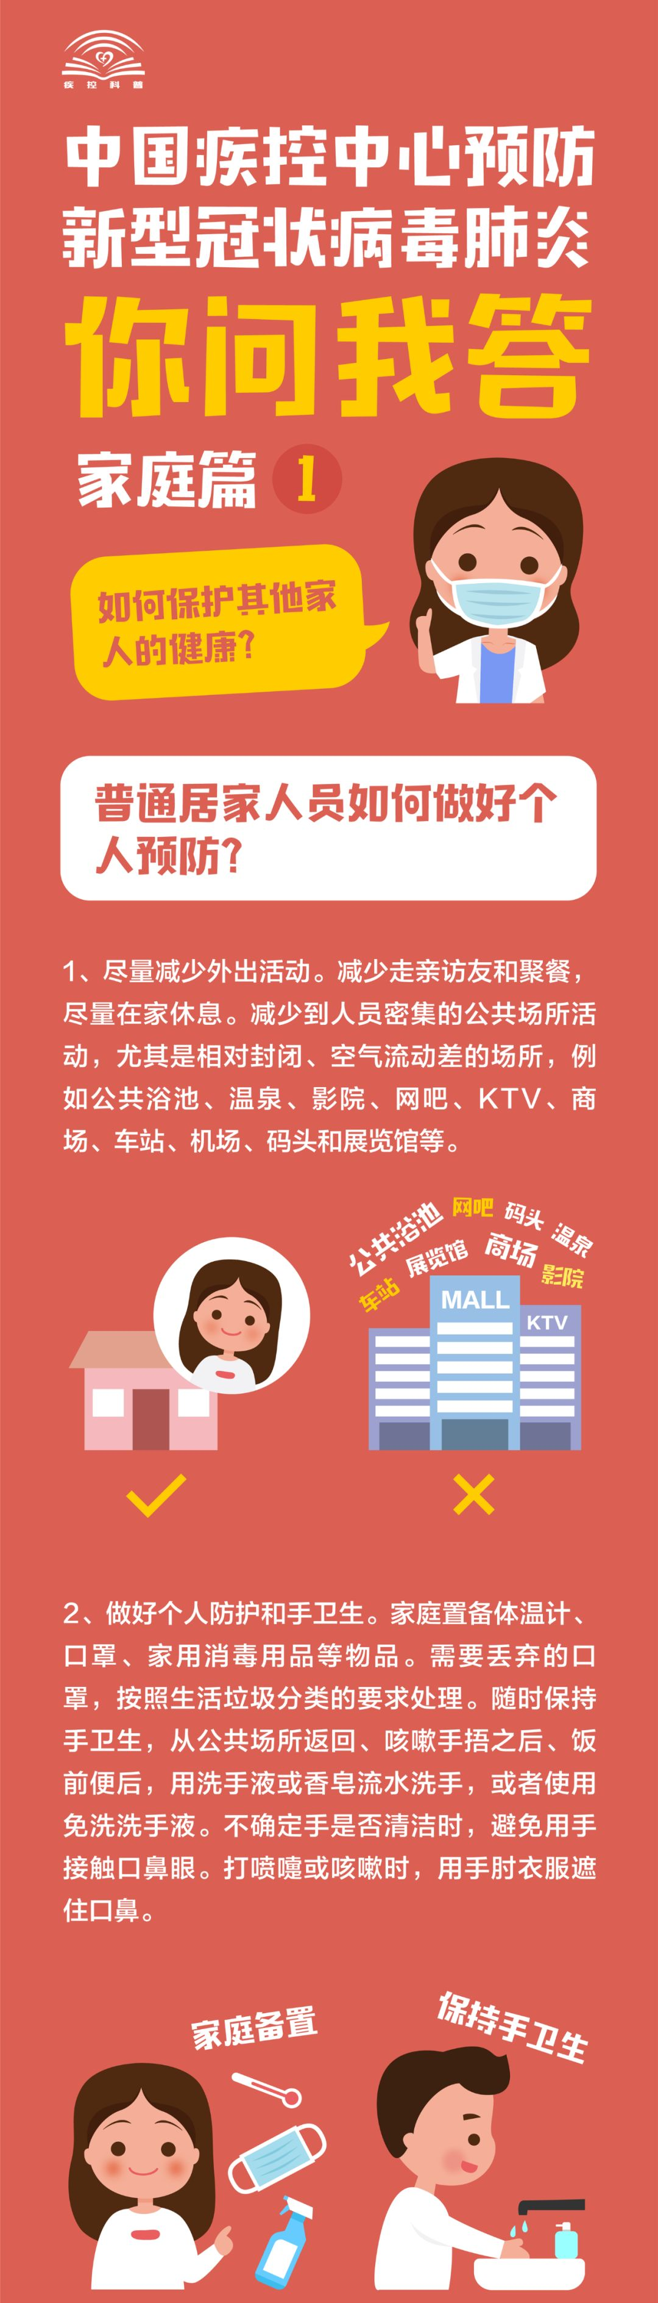
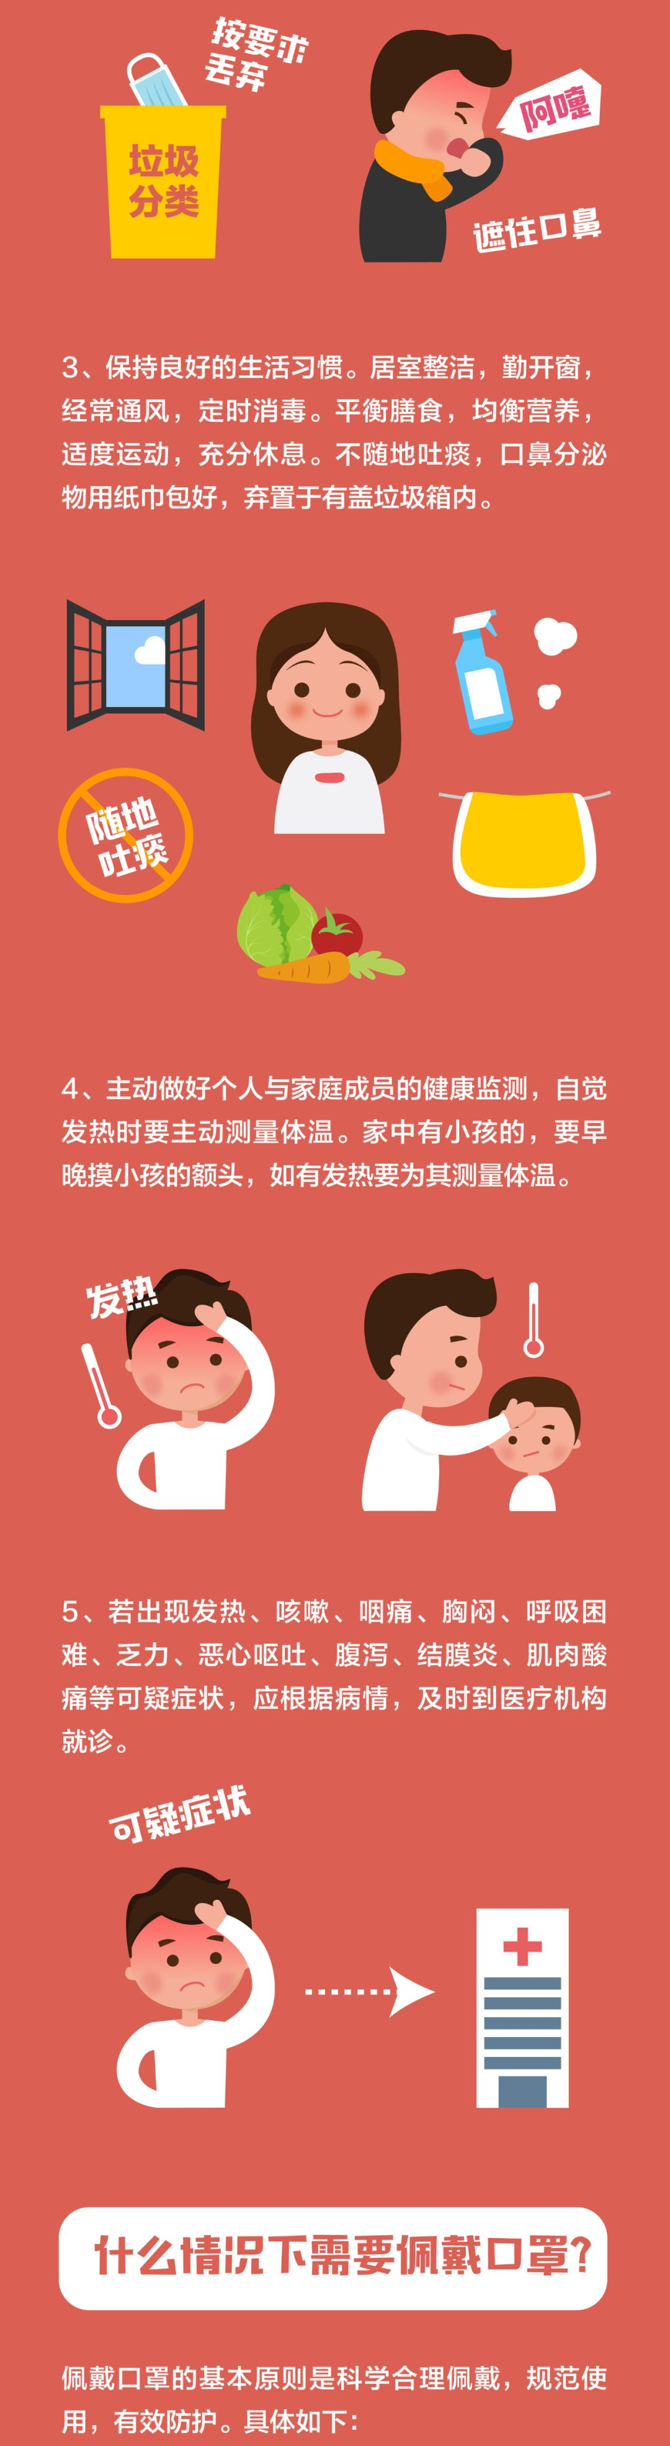
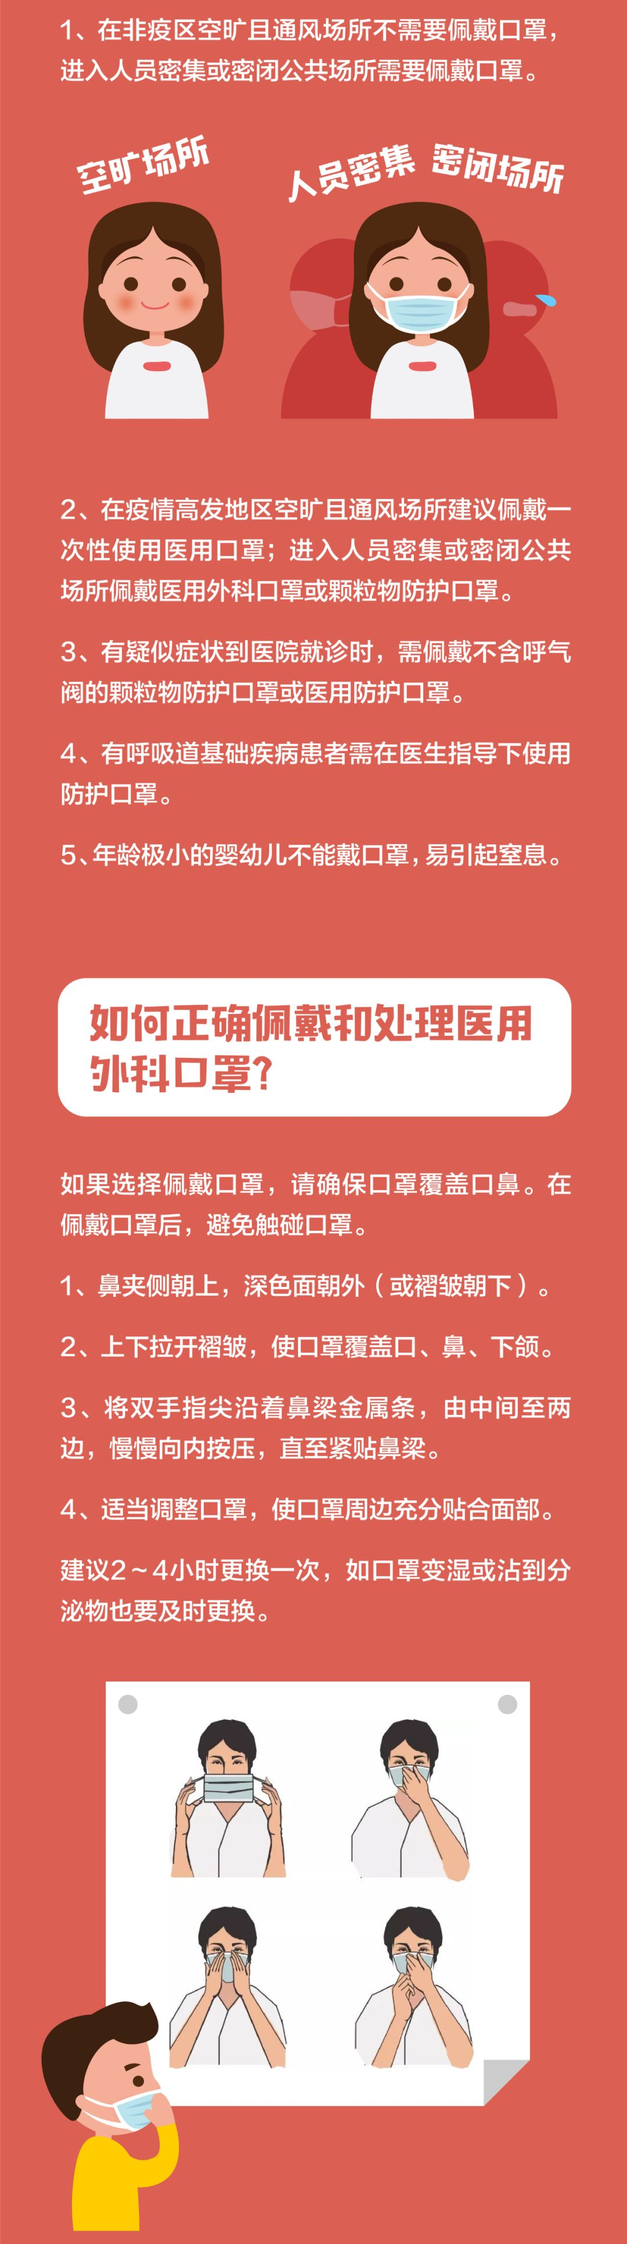
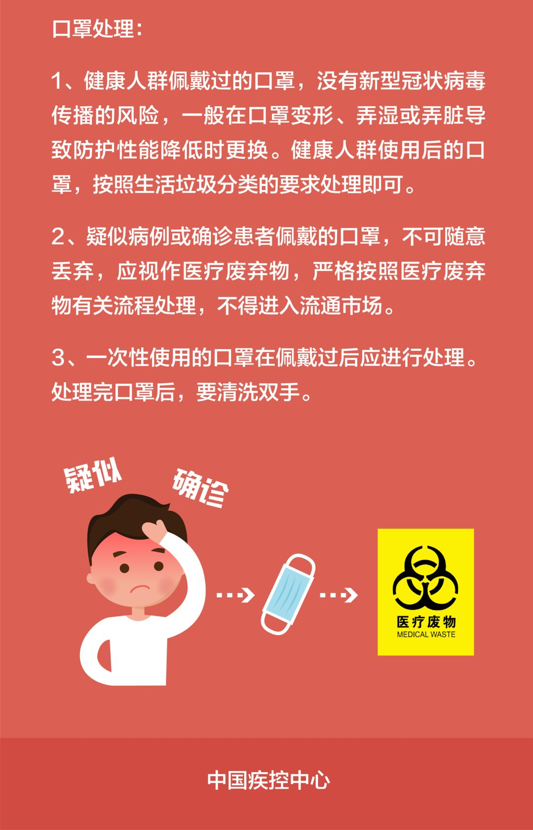

来源：中国疾控中心

